#інфознайко

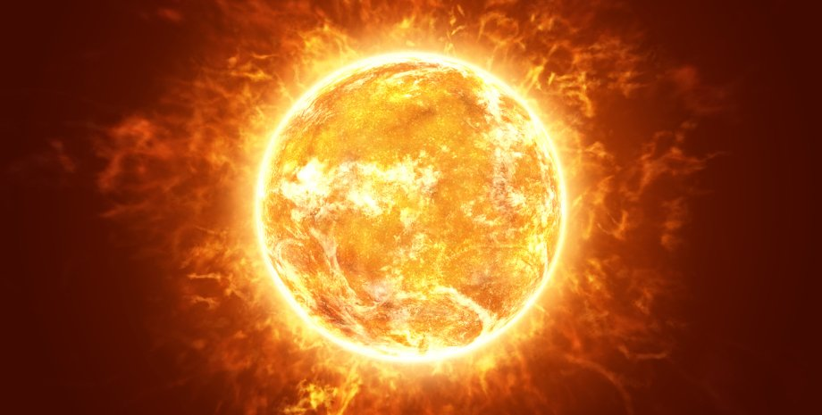

А чи знаєте ви, що Сонце – це найближча до Землі зірка? А те, що без його світла і тепла ми не змогли б жити? А що саме сьогодні, 3 травня у світі відзначається День Сонця?

Сонце – одна з понад 100 мільярдів зірок галактики під назвою "Чумацький Шлях". Воно сформувалося з хмари газу та пилу приблизно 5 мільярдів років тому. Як і усі зорі – це величезна розжарена газова куля. Завдяки термоядерній реакції перетворення водню на гелій, з яких і складається Сонце, наше світило отримує енергію. Уявляєте, на його поверхні температура сягає близько 5 000℃, а температура ядра – 15 млн ℃! А важить воно у 500 разів більше, ніж усі планети та астероїди Сонячної системи разом узяті. Сонце знаходиться на відстані 150 млн км від Землі, але його світло доходить до нас всього за 8 хвилин.

## Якого ж кольору Сонце? Наше світило – це всі кольори, змішані разом, тому воно має білий колір, а жовтий колір виникає під час проходження його променів крізь земну атмосферу. А ще Сонце має корону. Це викиди плазми, які відбуваються в його шарах. Зазвичай ці утворення мають протяжність у сотні тисяч кілометрів, тобто є довшими, ніж відстань від Землі до Місяця. Вони можуть подорожувати через Сонячну систему зі швидкістю до 450 км за секунду. Сонячну корону можна побачити з Землі, якщо спостерігати за нашим світилом під час його повного затемнення. Такі затемнення відбуваються в середньому кожні 18 місяців, але в різних місцях Землі.

## А чи знаєте ви, що на Сонці є плями? Це темні ділянки на його поверхні, де силові лінії магнітного поля перекручуються і розриваються. Такі утворення існують кілька годин, днів чи навіть місяців, вони можуть бути різної форми та розмірів. Особливо великі плями можна побачити і без телескопа, однак пам'ятайте, що дивитися неозброєним оком на Сонце небезпечно.

## Чи може сонячний вітер викликати магнітні бурі на Землі? Як магнітні бурі впливають на наше самопочуття? Чи можуть вони викликати перебої в роботі зв'язку? У яку пору року і скільки можна приймати сонячні ванни? Яка тривалість "життя" Сонця? Чи перетвориться воно на [червоного гігант](https://universemagazine.com/arktur-czikavi-fakty-pro-vmyrayuchyj-chervonyj-gigant/)а?

На ці та інші запитання про зірку нашої Сонячної системи ви знайдете відповідь в таких книгах:

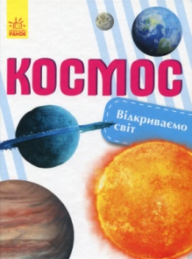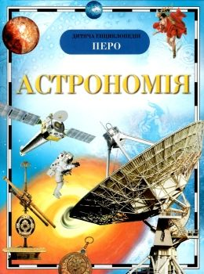

Астрономія. – Київ : ТОВ «Перо», 2009. – 96 с. : іл.

Бершова, Н. Космос / Н. Бершова. – Харків : Ранок, 2020. – 64 с. : іл.

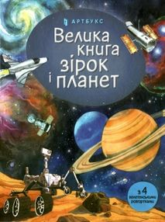

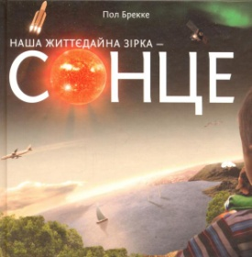Боун, Е. Велика книга зірок і планет / Е. Боун. – Київ : АРТБУКС, 2020. – 16 с.

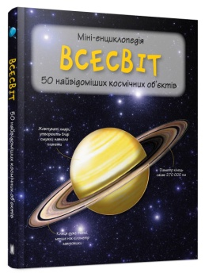Брекке, П. Наша життєдайна зірка – Сонце : книжка фактів для дітей і юнацтва / П. Брекке. – Київ : Грані-Т, 2014. – 164 с. : іл.

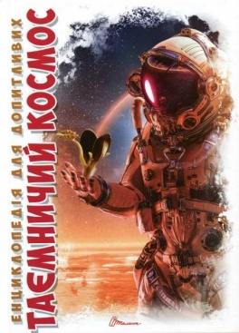Всесвіт: 50 найвідоміших космічних об’єктів : міні-енциклопедія. – Київ : ВД група КМ-БУКС, 2018. – 56 с. : іл.

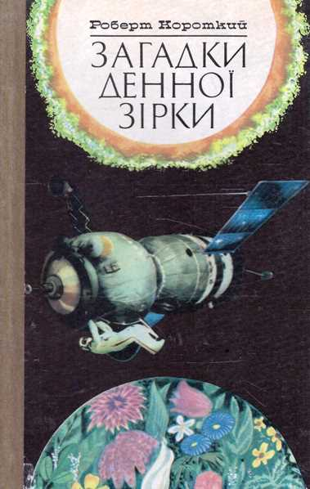Железняк, Г. Таємничий космос / Г. Железняк. – Харків : Юнісофт, 2019. – 96 с. : іл.

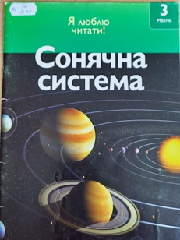Короткий, Р. Загадки денної зірки / Р. Короткий. – Київ : Веселка, 1986. – 199 с.

Коуп, Р. Сонячна система: 3 рівень / Р. Коуп. – Київ : Махаон-Україна, 2009. – 33 с. : іл.

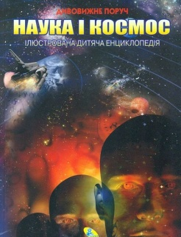

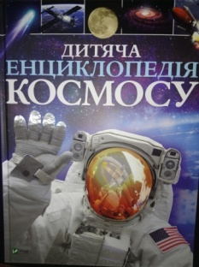Наука і космос : ілюстрована дитяча енциклопедія. – Харків : Веста, 2009. – 64 с. : іл.

Сперроу, Д. Дитяча енциклопедія космосу / Д. Сперроу. – Харків : Vivat, 2019. – 128 с.

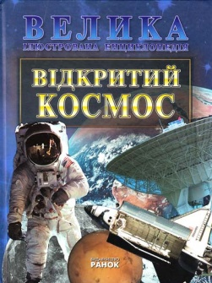

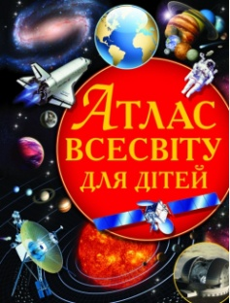Стадник, О. Відкритий космос : велика ілюстрована енциклопедія / О. Стадник. – Харків : Веста, 2010. – 240 с. : іл.

Щенников, В. Атлас Всесвіту для дітей / В. Щенников. – Донецьк : ТОВ «ВКФ БАО», 2014. – 64 с. : іл.